イムノクロマトの系でのプラズマ処理メンブレンにおけるAnti-hCG Mouse mAb(4G2)の抗原結合活性評価　(pHの影響)

B4 永久侑樹

**1 目的**

イムノクロマト系でpHの違いがAnti-hCG Mouse mAb(4G2)の抗原結合活性に与える影響を明らかにする。

**2 実験材料**

2-1 ストリップ関連

■バッキングシート　メーカー：Lohmann、品番：GL-57888  
■吸収パッド　　 　メーカー：Merck Millipore、品番：CFSP203000  
■NC膜

Membrane for Immunochromatography IAB135-EX (Advantec) ⇒ Advantec3、

界面活性剤未処理NC膜 (Advantec)→未処理NC膜  
■サンプルパッド    　メーカー：Merck Millipore、品番：CFSP203000

2-2 使用抗体

・Anti-hCG Mouse mAb(4G2) (IgG1)(Advantec)

2-3 抗原

■Chorinic Gonadotropin, Human Urine, Standard Grade (Merck)

2-4 金コロイド

■40nm Colloidal Gold-Streptavidin (Jackson Immuno Research Labratories)

2-5 使用試薬

■1.25 mM Tris(100 mL 調製)

|  |  |
| --- | --- |
| Tris | 15.14 mg |
| イオン交換水 | up to 100 mL |

■pH buffer



■10×TBS(pH8.0)(1000 mL 調製)

|  |  |
| --- | --- |
| NaCl | 81 g |
| Tris | 61 g |
| KCl | 2 g |
| イオン交換水 | up to 1000 mL |

■0.1 %TBST(500 mL 調製)

|  |  |
| --- | --- |
| 10×TBS | 50 mL |
| Tween20 | 500 µL |
| イオン交換水 | up to 500 mL |

[抗原結合活性評価関連]

■2 %BSA-TBS(1000 mL 調製)

|  |  |
| --- | --- |
| BSA | 20.0 g |
| TBS | up to 1000 mL |

■0.2 %BSA-TBST(1000 mL 調製)

|  |  |
| --- | --- |
| 2 %BSA-TBS | 100 mL |
| Tween 20 | 1000 µL |
| TBS | up to 1000 mL |

**3 実験操作**

3-1　金コロイドを用いた抗原結合活性評価

(1) Advantec1にプラズマ処理を圧力10Pa、出力85W、照射時間60s、酸素供給量200vvmで行った。

(2) 1.25 mM Tris溶液にAnti-hCG Mouse mAb(4G2)を溶解させ500 µg/mLのサンプル溶液を調製した。

(3) サンプル溶液と各pH bufferを体積比4:1で混合し、タンパク終濃度400 µg/mL、Tris終濃度1.0 mM、NaCl終濃度0 mM、緩衝液終濃度50 mM、pH4、7、11の溶液を調製した。

(4) 各サンプルをメンブレン上にスポットした。

(5) 0.2 %BSA-TBSTにStreptavidin-金コロイド、Bt-hCGを溶解させた。

Bt-hCGの終濃度は100ng/ml、金コロイドは25倍希釈の溶液を調整した。

(6) (5)で調整した溶液を200μlずつ2mlエッペンに入れた後、ストリップを入れて毛細管現象で15分間流した。

(7) 画像処理ソフトImage Jにより定量した。

Fig.1-1 プラズマ処理メンブレンにおけるイムノクロマト系での金コロイドを用いた抗原結合活性評価の概略図

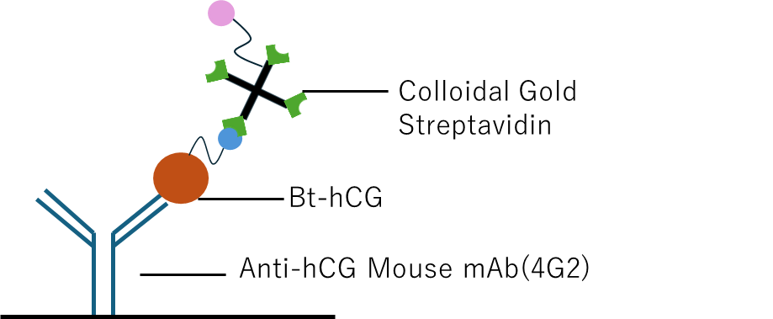

Fig.1-2 イムノクロマト系での金コロイドを用いた抗原結合活性評価の概略図

3-2 Image J によるドットブロットアッセイの定量評価

(1) スキャンした画像ファイル(.jpg)を ImageJ で開き、[Image-Type-8bit]でグレースケール化し、[Edit-Invert]で白黒反転させた。

(2) [Analyze-Tools-ROI manager]で ROI manager を開き、[Edit-Selection-Specify]でドットの座標を指定した(width=40, height=40, Area=1264, Oval)。

(3) ROI manager でそれぞれのドットに対して[Add→Measure]で、Mean gray value を測定した。([Analyze-Set Measurements]で Mean gray value にチェックを入れた)

(4) (2)(3)の操作をメンブレン上のドットの無い部分に対しても行い、メンブレン自体のバッググラウンドとしてそれぞれのドットの光学強度から差し引いた値をグラフに示した。

※Fig. 1-3 に概略を示した。

コンピューターの画面に表示されたアイコン

Fig.1-3 Image Jによる解析方法の概略

**4 結果と考察**

pHを変化させて、プラズマ処理NC膜(Advantec3)においてイムノクロマトの系でのAnti-hCG Mouse mAb(4G2)の抗原結合活性評価を行った。以下のFig.1-4からFig.1-5に結果を示す。膜はプラズマ処理から1日後の膜を用いた。pH11での抗原結合活性がpH4、7と比較して小さい結果であった。全てのpHでプラズマ処理による抗原結合活性の向上が確認できたが、pH7で変化が大きく、pH11で変化が小さかった。

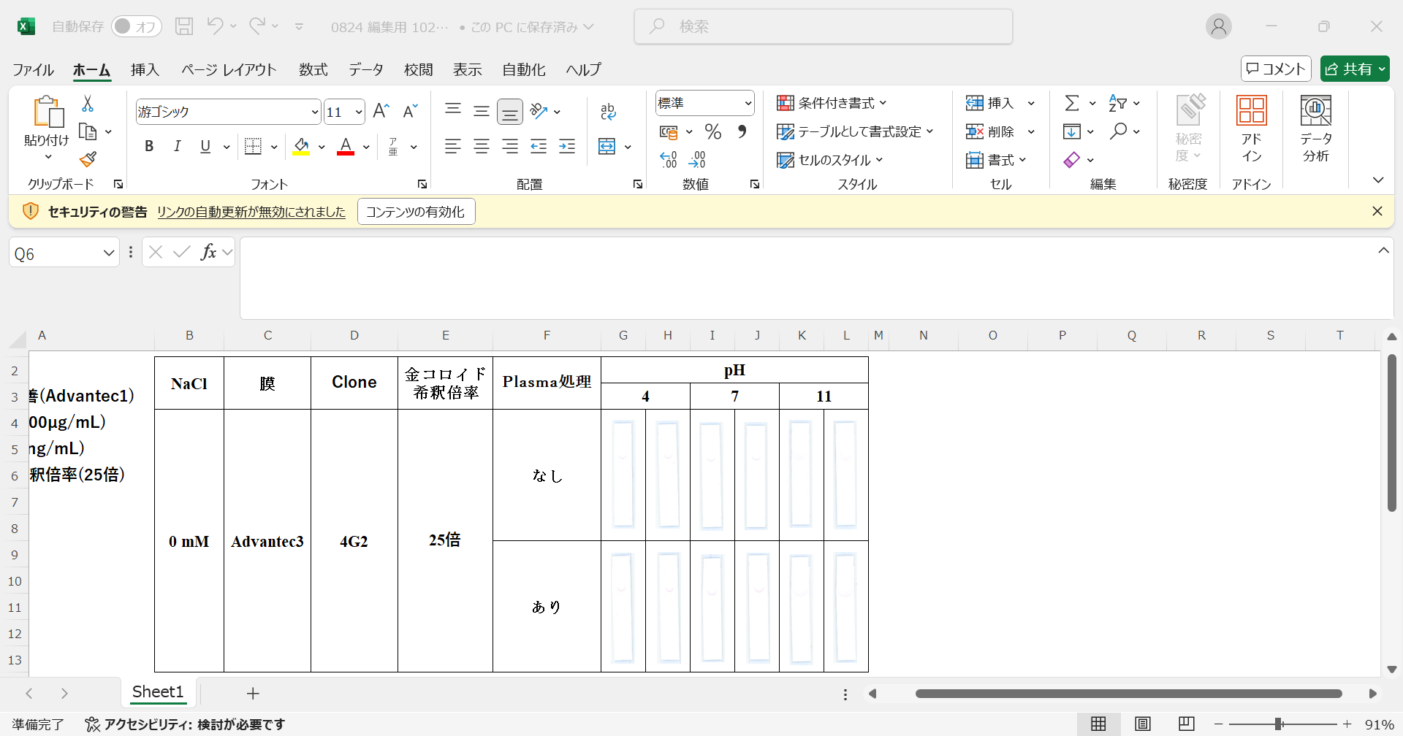

Fig.1-4 イムノクロマトの系でのAnti-hCG Mouse mAb(4G2)の抗原結合活性評価

(pHの影響)( 4G2終濃度400μg/ml、Bt-hCG終濃度100ng/ml)

(プラズマ条件85W、10Pa、60s)

Fig.1-5 イムノクロマトの系でのAnti-hCG Mouse mAb(4G2)の抗原結合活性評価

(pHの影響)の定量結果